NOM : Prénom : Classe : Date :
Note /23
Compte rendu de l’activité 14
- La structure du cœur :
- Légende le schéma en utilisant les mots soulignés de l’activité (un mot peut être placé à plusieurs endroits du schéma) /5
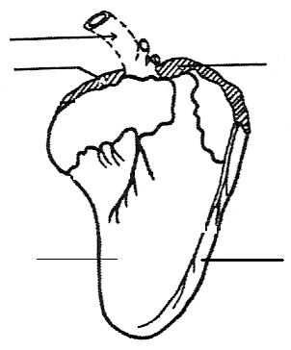
- Complète le schéma en représentant correctement la forme de chaque ventricule et en notant l’épaisseur de la paroi autour de chaque cavité en mm. /4
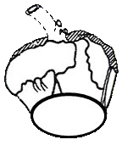

- le fonctionnement du cœur

Exercice 1 : /4

  - Pour vider entièrement le seau de 5l avec une tasse du volume pompé par le cœur en 1 battement, j’ai mis ………………………….secondes.

  - Sachant que le cœur se contracte environ 70 fois par minute et qu'à chaque contraction, il propulse environ 140ml de sang, le cœur, lui en 60 secondes vide entièrement un volume de ……………………………………….. ml soit ………………………..litres.

  - Donc je peux dire en comparant mes résultats que le cœur est un muscle qui peut propulser le sang dans le corps très ………………………………………………………………………….

Exercice 2 : /3

Quand je serre fortement une balle de tennis dans ma main 70 fois en 1 minute …………..
….…………………………………………………………………………………………………………………………………………………………………..
….…………………………………………………………………………………………………………………………………………………………………..
….…………………………………………………………………………………………………………………………………………………………………..
Je peux donc dire que le cœur, qui réalise cette opération toute sa vie, est un muscle …………………………………………………………………………. qui ne se ………………………………………………..pas facilement.
Exercice 3 : /5
- Si j’essaie de faire entrer de l’eau par une veine, je constate que l’eau ressort ………….
…………………………………………………………………………………………………………………………………………………………………..
- Si j’essaie de faire entrer de l’eau par une artère, je remarque que l’eau ………………………..
…………………………………………………………………………………………………………………………………………………………………..
- Complète la phrase suivante : dans le cœur, le sang circule à sens ……………………………, il entre dans le cœur par les ………………………………………………..et il sort du cœur par les ……………………………..………….

Exercice 4 : A partir du logiciel sur l’ordinateur. /2

Résume le fonctionnement du cœur en utilisant les mots : relâchement / se remplir / sang / contraction / expulser / vaisseaux sanguins / cœur.

…………………………………………………………………………………………………………………………………………………………………..
…………………………………………………………………………………………………………………………………………………………………..
…………………………………………………………………………………………………………………………………………………………………..
…………………………………………………………………………………………………………………………………………………………………..
…………………………………………………………………………………………………………………………………………………………………..
…………………………………………………………………………………………………………………………………………………………………..

